**NC型微电脑控制液压弯管机**

**型号DW-168NC**



# 目录

一、 注意事项 3

二、 机器特点 3

三、 技术数据 4

四、 模具图解 5

五、 弯管示意图 5

六、 工作原理图 6

七、 参数详细说明 7

八、 操作说明： 15

九、 接线说明： 17

十、 保修单 18

十一、装箱单 19

十二、合格证 20

十三、交机返回单 21

感谢您使用本公司产品，为了使您顺利操作机器和得到最完美的产品，请您仔细阅读操作手册。

### 注意事项

1、机器工作时，禁止进入其动作区域内。

2、操作者要站在能触及急停开关范围内。

3、本机必须专人操作。

4、机器有故障时，请关掉电源。

5、保持机器及环境清洁。

6、为了安全，安装模具时，请关掉电源。

7、使用前检查油标的油面高度，保持液压油标的2/3以上位置。

8、将机器安置在坚固的地面上，并校正水平，使机器更稳定。

9、检查电机转向，如转向错误，调整电源接线。

10、机器自动状态时，请确认输入资料的准确性。

### 机器特点

NC型系列液压弯管机，是本公司在吸取国外先进技术的基础上，自行研制开发的产品，由微电脑控制，液压驱动，人机对话式操作，设置输入简便，手动、自动任意选择并自动转换。移动式脚踏开关具有起动、紧停两种功能。安全性高，具有计数功能。整机性能稳定，弯管效率高，是管件加工行业中的理想设备。

### 技术数据



**型号：DW-168NC液压弯管机**

|  |  |  |
| --- | --- | --- |
| **项目/参数** | **DW-168NC** | 备注 |
| 最大弯管能力 | Φ168×14mm(A3") | 管径×壁厚 |
| 最大弯曲半径 | R=720mm |  |
| 最小弯曲半径 | 根据管径 | 一般为管径的1.5倍 |
| 最大弯曲角度 | 190° |  |
| 有效穿芯长度 | 5000mm | 可定制加长 |
| 弯管速度 | Max 18°/S | 可调节 |
| 弯管精度 | ±0.15° |  |
| 弯管方式 | 液压驱动 |  |
| 每管可设弯管数 | 20个 |  |
| 芯片最大存储量 | 25组 |  |
| 油泵电机功率 | 22KW |  |
| 油压压力 | 16Mpa |  |
| 油箱容积 | 700L | 推荐用32#机械油  或YA-N46液压油 |
| 外形尺寸(L×W×H) | 7100×2100×1550mm | 长×宽×高 |

### 模具图解

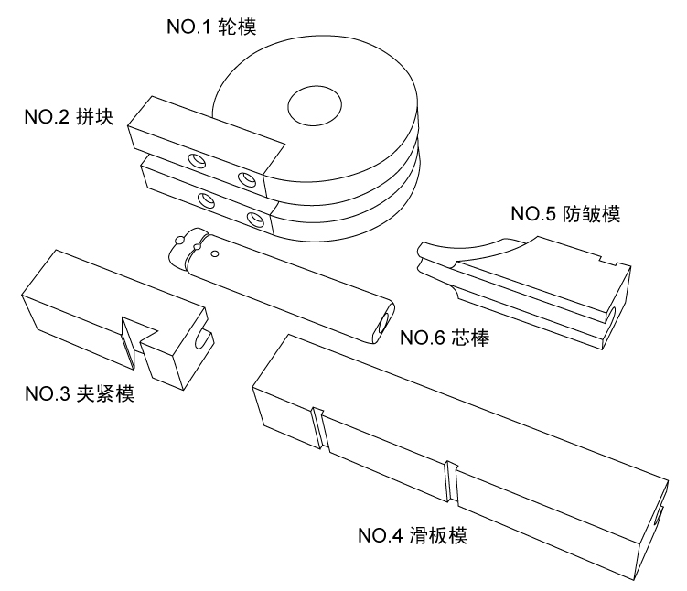

*注：防皱模为特殊模具，根据客户需订做*

### 弯管示意图

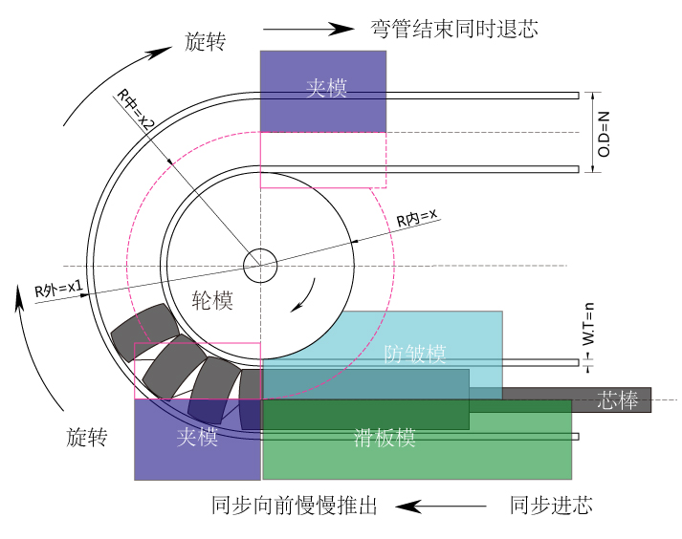

### 工作原理图



1、空载，接通电源，按电机起动按钮，电机工作，指示HL亮，油泵工作，经滤，从油箱吸油，经溢流阀回油箱。

2、夹管→弯管（辅推进）→退芯→退夹（辅推退）→退弯→进芯

### 参数详细说明

4.1、开机画面：给机器接通电源，显示屏上显示有生产单位的名称、地址、电话、传真、网址。当用户遇到问题时可根据以上联系方式与生产单位联系。机器工作在手动模式时，按“查询”键也可进入此画面。

4.2、在开机画面按任意一个按键进入如下工作画面，如图1：

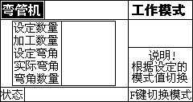

**图1**

**工作画面说明：**

a)设定数量：要加工的零件数量

b)加工数量：已加工完成的零件数量

c)设定弯角：当前这一弯需要完成的角度

d)实际弯角：当前这一弯已完成的角度

e)弯角数量：需要加工的零件共有多少弯

f)“状态”窗口：显示机器正在执行的动作，及提示信息

g)工作模式：显示机器当前的工作模式

4.3、按“参数”键，进入参数设定画面第一页，如图2：

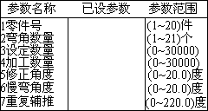

**图2**

4.4、接着再按“→”键，进入参数设定画面第二页，如图3：

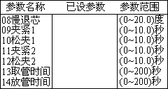

**图3**

4.5、接着再按“→”键，进入参数设定画面第三页，如图4：

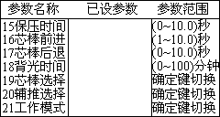

**图4**

4.6、接着再按“→”键，进入参数设定画面第四页，如图5：

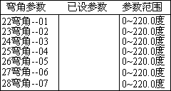

**图5**

4.7、接着再按“→”键，进入参数设定画面第四页，如图6：

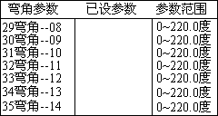

**图6**

4.8、接着再按“→”键，进入参数设定画面第四页，如图7：

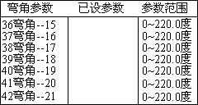

**图7**

4.9、接着再按“→”键，又回到参数设定画面第一页(见图2)，如此循环；按“←”键，页循环顺序和“→”键相反。

### 接线说明：

**6.1、输入、输出：**

|  |  |  |  |
| --- | --- | --- | --- |
| 传感器 | | 电磁阀 | |
| X1 | 脚踏开关 | Y1 | 弯管夹紧 |
| X2 | 芯棒退传感器 | Y2 | 退夹 |
| X3 | 退弯传感器 | Y3 | 辅推进 |
| X4 | 辅推退传感器 | Y4 | 辅推退 |
| X5 | 辅推进传感器 | Y5 | 进芯 |
| X6 | 退芯选择开关 | Y6 | 退芯 |
|  |  | Y7 | 弯管 |
|  |  | Y8 | 退弯 |
|  |  | Y9 | 溢流阀 |
|  |  | Y10 | 机头夹 |
|  |  | Y11 | 机头退 |
|  |  | Y12 | 慢弯 |
|  |  | Y13 | 慢退芯 |
|  |  | Y14 | 慢退弯 |

*注：X6 为选择开关 X6 悬空为提前退芯 X6 接到0V为慢退芯*

如有疑问，请与厂家联系！

**6.2、电源输入：**

L--N：220V电源输入（外接2A保险丝）

0V--24V ：24V电源输入（外接5A保险丝）

0V：24V的电源负级

24V ：24V的电源正极

*说明：当24V电源损坏或没有接好时，机器不能工作，“状态”窗口显示有“24V电源故障”提示，请注意检查！*

**6.3、编码器输入：**

V：电源+

A：A相

B：B相

G：电源-

*注意：电磁阀公共端接24V*